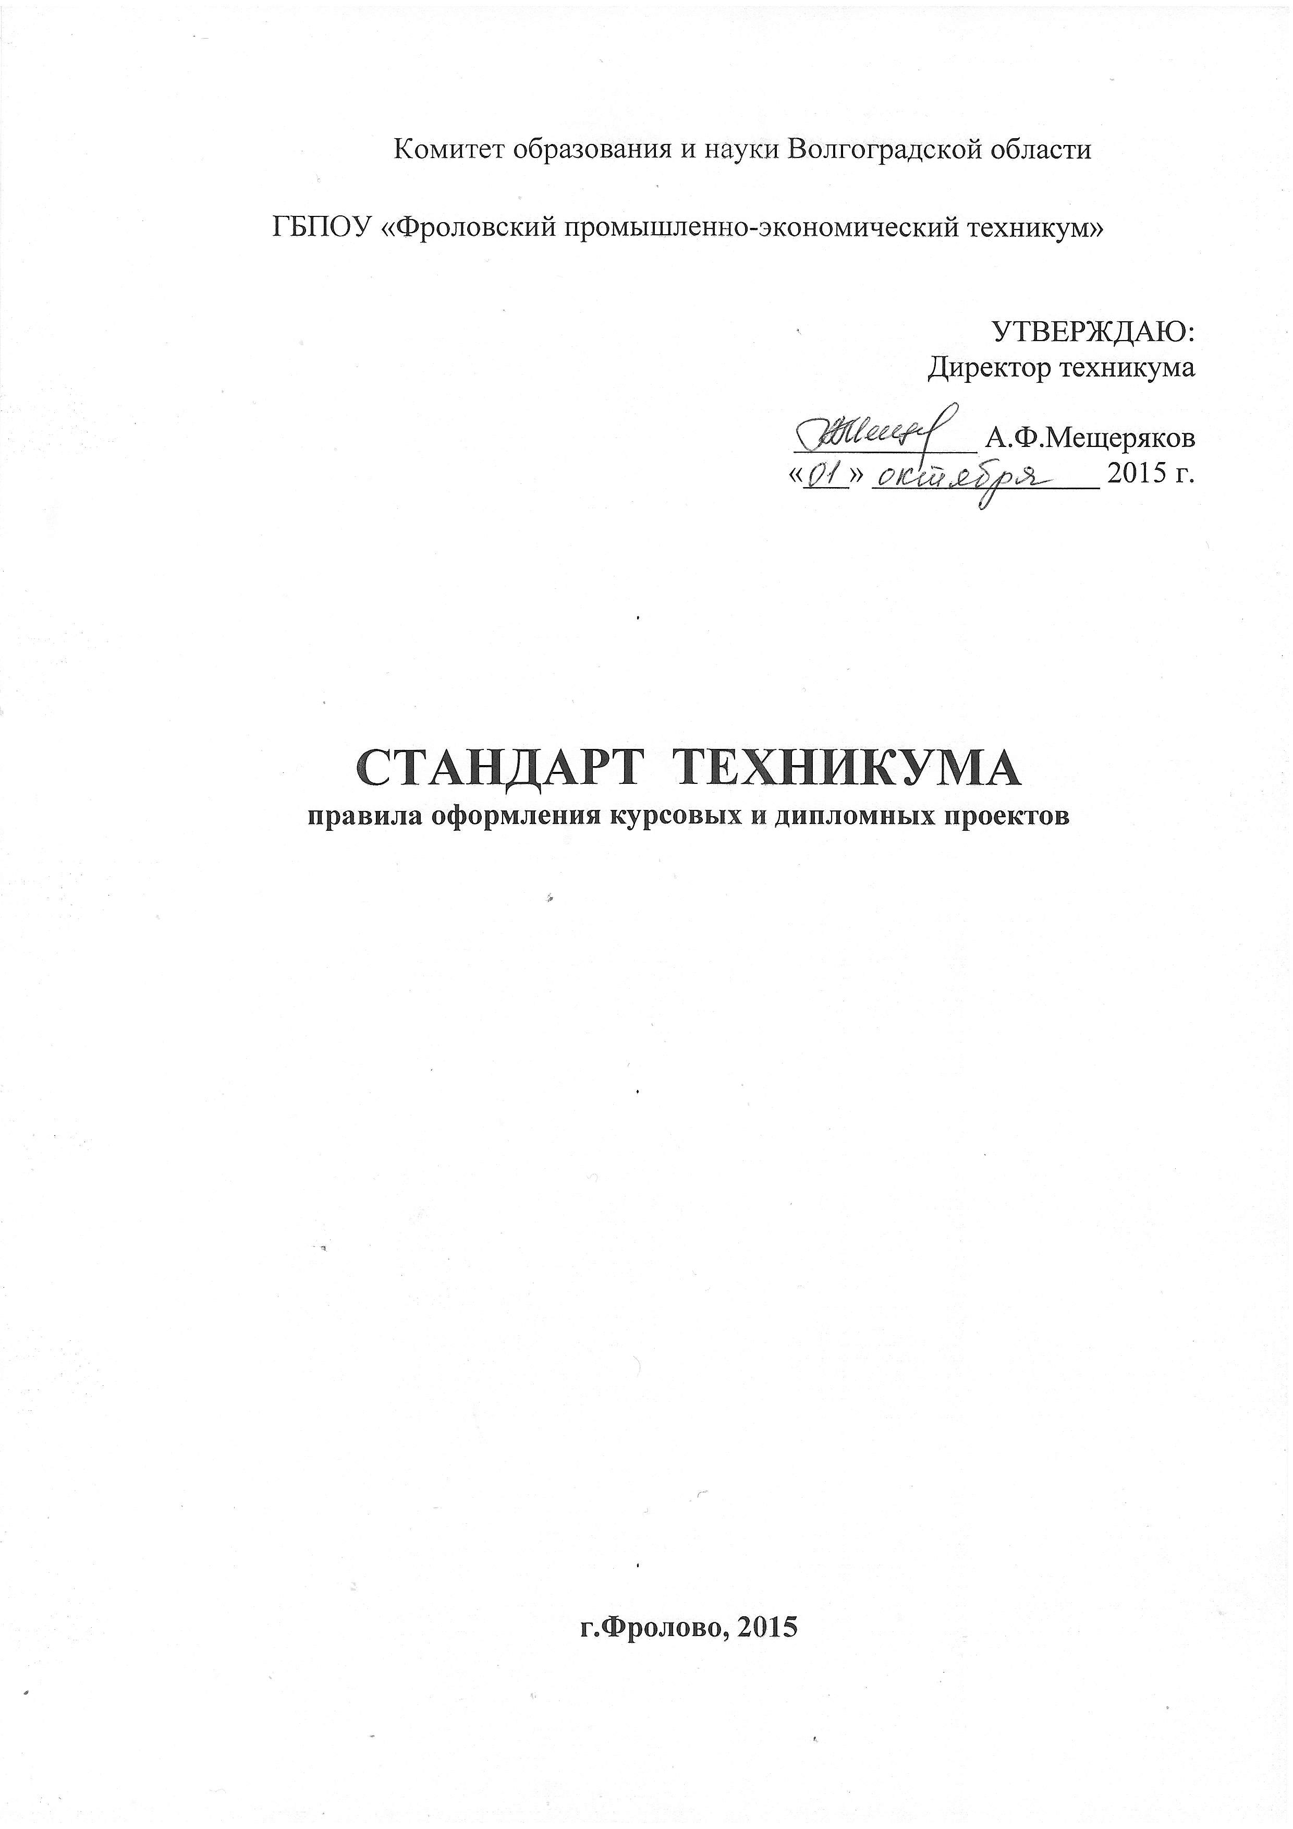

Настоящий стандарт устанавливает общие правила оформления курсовых и дипломных проектов, выполненных студентами Фроловского промышленно-экономического техникума и является для них обязательным.

1 Общие положения

1.1 Дипломные проекты (работы) должны оформляться в соответствии с требованиями государственных стандартов:
- текстовые документы – по ЕСКД;
- технологические документы – по ЕСТД;
- программные документы – по ЕСПД;
- документы для автоматизированной системы управления – по государственным стандартам системы технологической документации на АСУ.

  - Структурными элементами пояснительной записки являются:
- титульный лист;
- задание;
- введение;
- основная часть;
- заключение;
- перечень сокращений, условных обозначений, символов, терминов (при необходимости);
- список использованных источников;
- приложения;
- содержание.

1.3 Дипломным проектам присваивается обозначение, состоящее из индекса проекта – ДП, кода учебного заведения по Общероссийскому классификатору предприятий и организаций (ОКПО), номера специальности, номера по списку автора проекта из приказа по учебному заведению, двух последних цифр года окончания выполнения проекта, разделяемые тире. Например,
ДП-190631-19-14-ПЗ
Год окончания

Номер по списку
Номер специальности

Рисунок1-Схема обозначения документа

Аббревиатура кода категории документа состоит из двух заглавных букв русского алфивита:
ДП – дипломный проект,
ДР - дипломная работа,
КП - курсовой проект,
КР - курсовая работа.
Год защиты проекта (работы) – последние две цифры года (например, если год защиты 2014 год, в обозначении указывается 14).

1.4 Применяемые форматы для пояснительных записок, чертежей, схем и плакатов должны соответствовать основным форматам ГОСТ 2.301: А0 (841х1189), А1 (594х841), А2 (420х594), А3 (297х420), А4 (210х297). Допускается применение кратных форматов.

1.5 На обложку пояснительной записки наклеивают в зависимости от вида документа соответствующий форменный бланк (приложение А).

1.6 Титульный лист пояснительной записки к дипломному проекту должен соответствовать форме (приложение Б), а первый и последующие листы пояснительной записки – форме 9 и 9а ГОСТ 2.106.

1.7 Основная надпись первого листа пояснительной записки должна выполняться по форме 2 ГОСТ 2.104 и заполняться аналогично основной надписи для чертежей по форме 1 ГОСТ 2.104, а последующих листов - по форме 2а ГОСТ 2.104 (Приложение В).
Основная надпись в пояснительной записке и графических документах выполненных в электронном виде оформляются в соответствии с требованиями ГОСТ 2.104, 2.051.
Формы бланков заданий, отзывов руководителей, рецензий, спецификаций к дипломным проектам (работам), курсовым проектам (работам) должны выполняться в соответствии с требованиями образовательного учреждения.

  - Текст пояснительных записок выполняют следующим способом:
- с применением печатающих и графических устройств вывода ЭВМ (принтера) в соответствии с требованиями ГОСТ 2.004. Набор текста производить в текстовом редакторе Microsoft Word шрифтом Times New Roman размером 14 pt через 1,5 интервала. Рекомендуемое значение поля страницы: левое-30 мм, правое-15 мм, верхнее и нижние 20 мм, позиция табуляции-12.3 мм;
- на электронных носителях, данных в соответствии с требованиями ГОСТ 2.051.

  - Расстояние от рамки формы до границы текста в начале и в конце строк – не менее 3 мм.
Расстояние от верхней и нижней строки текста до верхней и нижней рамки должно быть не менее 10 мм.
Абзацы в тексте начинают отступом, равным 15 – 17 мм (пример выполнения текстового документа приведен в приложении Г).

  - Расстояние между заголовком раздела и текстом при выполнении на компьютере - один дополнительный междустрочный интервал. Между подразделом и текстом дополнительный интервал не ставится.

1.11 Опечатки, описки и графические неточности, обнаруженные в процессе выполнения документа, допускается исправлять подчисткой или закрашиванием белой краской и нанесением на том же месте исправленного текста (графики) машинописным способом или черными чернилами, пастой или тушью рукописным способом.
Повреждения листов текстовых документов, помарки и следы не полностью удаленного прежнего текста (графика) не допускается.

2 Требования к пояснительным запискам

  - Построение пояснительной записки
2.1.1 Текст пояснительной записки разделяют на разделы, подразделы и пункты.
2.1.2 Разделы должны иметь порядковые номера в пределах всей пояснительной записки, обозначенные арабскими цифрами без точки и начинаться с абзацевого отступа.
Подразделы должны иметь нумерацию в пределах каждого раздела. Номер подраздела состоит из номеров раздела и подраздела, разделенных точкой. В конце номера подраздела точка не ставится. Например: 2.1 – первый подраздел второго раздела.
Разделы, как и подразделы, могут состоять из одного или нескольких пунктов.
2.1.3 Если пояснительная записка не имеет подразделов, то нумерация пунктов в нем должна быть в пределах каждого раздела, и номер пункта должен состоять из номеров раздела и пункта, разделенных точкой. В конце номера пункта точка не ставится. Например: 4.1 - первый пункт четвёртого раздела.
Если пояснительная записка имеет подразделы, то нумерация пунктов должна быть в пределах подраздела и номер пункта должен состоять из номеров раздела, подраздела и пункта, разделенных точками. Например: 3.1.2 – второй пункт первого подраздела и третьего раздела.
Если пояснительная записка подразделяется только на пункты, они нумеруются порядковыми номерами в пределах пояснительной записки.
Если раздел или подраздел состоит из одного пункта, он также нумеруется.
2.1.4 Пункты, при необходимости, могут быть разбиты на подпункты, которые должны иметь порядковую нумерацию в пределах каждого пункта. Например: 4.2.1.1, 4.2.1.2 и т.д.
2.1.5 Внутри пунктов или подпунктов могут быть приведены перечисления.
Перед каждой позицией перечисления следует ставить дефис, строчную букву русского или латинского алфавитов, после которой ставится скабка. Для дальнейшей детализации перечислений используются арабские цифры, после которых ставится скобка, а запись производится с абзацного отступа.
Пример.
а) ..........
б) ..........
1) .......
2) …..
в)............
2.1.6 Каждый пункт, подпункт и перечисление записывают с абзацного отступа.
2.1.7 Разделы и подразделы должны иметь заголовки. Пункты, как правило, заголовков не имеют. Стиль оформления заголовков и подзаголовков должен быть одинаковым в пределах всего документа.
Заголовки должны четко и кратко отражать содержание разделов, подразделов.
Заголовки следует печатать с прописной буквы без точки в конце, не подчёркивая. Переносы слов в заголовках не допускаются. Если заголовок состоит из двух предложений, их разделяют точкой.
2.1.8 Каждый раздел пояснительной записки начинается с нового листа (страницы).
2.1.9 На последнем листе пояснительной записки помещают содержание, включающее номера и заголовки разделов и подразделов с указанием номеров страниц.
Содержание включают в общее количество листов пояснительной записки.
Слово "Содержание" записывают в виде заголовка с выравниванием по центру с прописной буквы. Наименования, включенные в содержание, записывают строчными буквами, начиная с прописной буквы.
2.1.10 В конце пояснительной записки приводится список литературы, которая была использована при ее составлении. Список литературы включают в содержание пояснительной записки.
2.1.11 Нумерация страниц пояснительной записки и приложений, входящих в состав этого документа, должна быть сквозная.
2.1.12 В пояснительной записке должны применяться научно-технические термины, обозначения и определения, установленные государственными стандартами.
Если в пояснительной записке принята специфическая терминология, то в конце записки (перед списком литературы) должен быть перечень принятых терминов с соответствующими разъяснениями. Перечень включают в содержание пояснительной записки.
2.1.13 Если в пояснительной записке принята особая система сокращения слов или наименований, то в нем должен быть приведен перечень принятых сокращений, который помещают в конце пояснительной записки перед перечнем терминов.
2.1.14 Перечень допускаемых сокращений слов установлен в ГОСТ 2.316.
2.1.15 Титульный лист включается в общую нумерацию страниц.

2.2 Изложение пояснительной записки
2.2.1 Текст пояснительной записки должен быть кратким, четким и не допускать различных толкований.
2.2.2 При изложении обязательных требований в тексте должны применяться слова "должен", "следует", "необходимо", "требуется чтобы", "разрешается только", "не допускается", "запрещается", "не следует".
При изложении других положений следует применять слова – "могут быть", "как правило", "при необходимости", "может быть", "в случае" и т.д. При этом допускается использовать повествовательную форму изложения текста пояснительной записки, например, "применяют", "указывают" и т.п.
2.2.3 В тексте пояснительной записки, за исключением формул, таблиц и рисунков, не допускается:
- применять математический знак «минус» (-) перед отрицательными значениями величин (следует писать слово "минус");
- применять знак «ϕ» для обозначения диаметра (следует писать слово "диаметр"). При указании размера или предельных отклонений диаметра на чертежах, помещенных в тексте пояснительной записки, перед размерным числом следует писать знак «ϕ»;
- применять без числовых значений математические знаки, например > (больше), < (меньше), = (равно), ≥ (больше или равно), ≤ (меньше или равно), ≠ (не равно), а также знаки № (номер), % (процент).
2.2.4 В пояснительной записке следует применять стандартизованные единицы физических величин, их наименования и обозначения в соответствии с ГОСТ 8.417.
Числовые значения с обозначением единиц физических величин и единиц счета следует писать цифрами, а числа без обозначения единиц физических величин и единиц счета от единицы до девяти – словами.
2.2.5 В тексте пояснительной записки допускаются ссылки на стандарты, технические условия.
Ссылаться следует на документ в целом или его разделы и приложения. Ссылки на подразделы, пункты, таблицы и иллюстрации не допускаются, за исключением подразделов, пунктов, таблиц и иллюстраций данной пояснительной записки.
При ссылках на стандарты и технические условия указывают только их обозначение.

2.3 Формулы и уравнения
2.3.1 В формулах в качестве символов следует применять обозначения, установленные соответствующими государственными стандартами.
Пояснения символов и числовых коэффициентов, входящих в формулу, если они не пояснены ранее в тексте, должны быть приведены непосредственно под формулой. Пояснения каждого символа следует давать с новой строки в той последовательности, в которой символы приведены в формуле. Первая строка пояснения должна начинаться со слова "где" без двоеточия после него.
Пример - Плотность каждого образца ρ, кг/м³, вычисляют по формуле
ρ = m /V , (1)

где m- масса образца, кг;
V - объем образца, м³.
2.3.2 Формулы, следующие одна за другой и не разделенные текстом, разделяют запятой.
2.3.3 Переносить формулы на следующую строку допускается только на знаках выполняемых операций, причем знак в начале следующей строки повторяют. При переносе формулы на знаке умножения применяют знак "х".
2.3.4 Формулы, за исключением формул, помещаемых в приложении, должны нумероваться сквозной нумерацией арабскими цифрами, которые записываются на уровне формулы справа в круглых скобках. Одну формулу обозначают - (1).
2.3.5 Ссылки в тексте на порядковые номера формул дают в скобках, например,... в формуле (1).
Формулы, помещаемые в приложениях, должны нумероваться отдельной нумерацией арабскими цифрами в пределах каждого приложения с добавлением перед каждой цифрой обозначения приложения, например, формула (А.1) – первая формула приложения А.
2.3.6 Порядок изложения в пояснительных записках математических
уравнений такой же, как и формул.

2.4 Примечания
2.4.1 Примечания приводят в пояснительных записках, если необходимы пояснения или справочные данные к содержанию текста, таблиц или графического материала.
Примечания не должны содержать требований.
2.4.2 Примечания следует помещать непосредственно после текстового, графического материала или в таблице, к которым относятся эти примечания, и печатать с прописной буквы с абзаца. Если примечание одно, то после слова "Примечание" ставится тире и примечание печатается тоже с прописной буквы. Одно примечание не нумеруют. Несколько примечаний нумеруют по порядку арабскими цифрами. Примечание к таблице помещают в конце таблицы над линией, обозначающей окончание таблицы.
Примеры
Примечание – ________________________
_____________________________________
Примечания
1 __________________________________
2 _________________________________
  - Примеры
2.5.1 Примеры могут быть приведены в тех случаях, когда они поясняют требования пояснительной записки или способствуют более краткому их изложению.
2.5.2 Примеры размещают, нумеруют и оформляют, так же как и примечания.

2.6 Иллюстрации, рисунки
2.6.1 Количество иллюстраций должно быть достаточным для пояснения излагаемого текста. Иллюстрации могут быть расположены как по тексту документа (возможно ближе к соответствующим частям текста), так и в конце его.
Иллюстрации могут быть в компьютерном исполнении, в том числе и цветные. Фотоснимки размером меньше формата А4 должны быть наклеены на стандартные листы белой бумаги.
2.6.2 Иллюстрации, за исключением иллюстраций приложений, следует нумеровать арабскими цифрами сквозной нумерацией. Если рисунок один, то он обозначается "Рисунок 1".
Иллюстрации каждого приложения обозначают отдельной нумерацией
арабскими цифрами с добавлением перед цифрой обозначения приложения. Например - Рисунок А.4.
Допускается не нумеровать мелкие иллюстрации (мелкие рисунки), размещенные непосредственно в тексте и на которые в дальнейшем нет ссылок.
2.6.3 При ссылках на иллюстрации следует писать «... в соответствии с
рисунком 4».
2.6.4 Иллюстрации, при необходимости, могут иметь наименование и пояснительные данные (подрисуночный текст). Слово "Рисунок" и наименование помещают после пояснительных данных и располагают следующим образом: «Рисунок 1– Детали прибора» (рисунок Г.1 приложения Г).
2.6.5 Если в пояснительной записке имеется иллюстрация, на которой изображены составные части изделия, то на этой иллюстрации должны быть указаны номера позиций этих составных частей в пределах данной иллюстрации, которые располагают в возрастающем порядке, за исключением повторяющихся позиций, а для электро- и радиоэлементов - позиционные обозначения, установленные в схемах данного изделия.
Допускается, при необходимости, номер, присвоенный составной части изделия на иллюстрации, сохранять в пределах документа.
При ссылке в тексте на отдельные элементы деталей (отверстия, пазы, канавки, буртики и др.) их обозначают прописными буквами русского алфавита.
Указанные данные наносят на иллюстрациях согласно ГОСТ 2.109.

2.7 Оформление таблиц
2.7.1 Название таблицы, при его наличии, должно отражать её содержание, быть точным, кратким. Название следует помещать над таблицей.
При переносе части таблицы на ту же или другие страницы название помещают только над первой частью таблицы.
Цифровой материал, как правило, оформляют в виде таблиц в соответствии с рисунком 1.
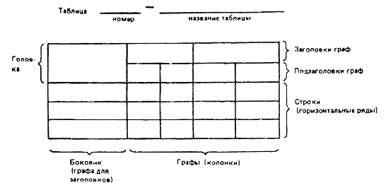
Рисунок 1

2.7.2 Таблицы, за исключением таблиц приложений, следует нумеровать арабскими цифрами сквозной нумерацией.
Таблицы каждого приложения обозначаются отдельной нумерацией арабскими цифрами с добавлением перед цифрой обозначения приложения. Если в документе одна таблица, она должна быть обозначена ” Таблица 1” или “Таблица А.1”, если она приведена в приложении А.
    - На все таблицы пояснительной записки должны быть приведены
ссылки в тексте пояснительной записки, при ссылке следует писать слово ”таблица” с указанием её номера.
2.7.4 Заголовки граф и строк таблицы следует писать с прописной буквы, а подзаголовки граф - со строчной буквы, если они составляют одно предложение с заголовком, или с прописной буквы, если они имеют самостоятельное значение. В конце заголовков и подзаголовков таблиц точки не ставят. Заголовки и подзаголовки граф указывают в единственном числе.
2.7.5 Таблицы слева, справа, сверху и снизу ограничивают линиями.
Разделять заголовки и подзаголовки боковика и граф диагональными линиями не допускается.
Горизонтальные и вертикальные линии, разграничивающие строки таблицы, допускается не проводить, если их отсутствие не затрудняет пользование таблицей.
Заголовки граф, как правило, записывают параллельно строкам таблицы. При необходимости допускается перпендикулярное расположение заголовков граф. Головка таблицы должна быть отделена линией от остальной части таблицы.
Высота строк таблицы должна быть не менее 8 мм.
2.7.6 Таблицу, в зависимости от её размера, помещают под текстом, в котором впервые дана ссылка на неё, или на следующей странице, а при необходимости, в приложении к пояснительной записке.
Допускается помещать таблицу вдоль длинной стороны листа пояснительной записки.
2.7.7 Если строки или графы таблицы выходят за формат страницы, её делят на части, помещая одну часть под другой или рядом, при этом в каждой части таблицы повторяют её головку и боковик. При делении таблицы на части допускается её головку или боковик заменять соответственно номером граф и строк. При этом нумеруют арабскими цифрами графы и ( или) строки первой части таблицы.
Слово “Таблица” указывают один раз слева над первой частью таблицы, над другими частями пишут слова “Продолжение таблицы” с указанием номера (обозначения) таблицы. Пример, «Таблица 1 - …», «Продолжение таблицы 1 - …».
При подготовке текстовых документов с использованием программных средств надпись “Продолжение таблицы” допускается не указывать.
Если в конце страницы таблица прерывается и её продолжение будет на следующей странице, в первой части таблицы нижнюю горизонтальную линию, ограничивающую таблицу допускается не проводить.

Таблица 1
В миллиметрах
Номинальный | Внутренний | Толщина шайбы
диаметр резьбы | диаметр | легкой |  | нормальной |  | тяжелой
болта, винта, шпильки | шайбы | a | b | a | b | a | b
2,0 | 2,1 | 0,5 | 0,8 | 0,5 | 0,5 | - | -
2,5 | 2,6 | 0,6 | 0,8 | 0,6 | 0,6 | - | -
3,0 | 3,1 | 0,8 | 1,0 | 0,8 | 0,8 | 1,0 | 1,2

Продолжение таблицы 1
в миллиметрах
Номинальный | Внутренний | Толщина шайбы
диаметр резьбы | диаметр | легкой |  | нормальной |  | тяжелой
болта, винта, шпильки | шайбы | a | b | a | b | a | b
4,0 | 4,1 | 1,0 | 1,2 | 1,0 | 1,2 | 1,2 | 1,6
... | ... | ... | ... | ... | ... | ... | ...
... | ... | ... | ... | ... | ... | ... | ...
42,0 | 42,5 | - | - | 9,0 | 9,0 | - | -
Примечание - Здесь (и далее по тексту) таблицы приведены условно для иллюстрации соответствующих требований настоящего стандарта.
Рисунок 2

Таблицы с небольшим количеством граф допускается делить на части и помещать одну часть рядом с другой на одной странице, при этом повторяют головку таблицы в соответствии с рисунком 3 ГОСТ 2.105. При этом части таблицы необходимо разделять двойной линией или линией толщиной 2s.

Таблица ...
Диаметр стержня крепежной детали, мм | Масса 1000 шт. стальных шайб, кг |  | Диаметр стержня крепежной детали, мм | Масса 1000 шт. стальных шайб, кг
1,1 | 0,045 |  | 2,0 | 0,192
1,2 | 0,043 |  | 2,5 | 0,350
1,4 | 0,111 |  | 3,0 | 0,553
Рисунок 3

2.7.8 Графу “Номер по порядку” в таблицу включать не допускается. Нумерация граф таблицы арабскими цифрами допускается в тех случаях, когда в тексте пояснительной записки имеются ссылки на них, при делении таблицы на части, а также при переносе части таблицы на следующую страницу.
При необходимости нумерация показателей, параметров или других данных порядковые номера следует указывать в первой графе (боковине) таблицы непосредственно перед их наименованием.
Таблица...
Наименование показателя | Значение
Наименование показателя | в режиме 1 | в режиме 2
1 Ток коллектора, А | 5, не менее | 7, не более
2 Напряжение на коллекторе, В | - | -
3 Сопротивление нагрузки коллектора, Ом | - | -
Рисунок 4

2.7.9 Если все показатели, приведенные в графах таблицы, выражены в одной и той же единиц физической величины, то её обозначение необходимо помещать над таблицей справа, а при делении таблицы на части - над каждой её частью.

Таблица...
Тип изолятора | Номинальное напряжение, В | Номинальный ток, А
ПНР-6/400 |  | 400
ПНР-6/800 | 6 | 800
ПНР-6/900 |  | 900
Рисунок 5

Обозначение единицы физической величины, общей для всех данных в строке, следует указывать после её наименования. Допускается при необходимости выносить в отдельную строку (графу) обозначение единицы физической величины.
Если в графе таблицы помещены значения одной и той же физической величины, то обозначение единицы физической указывают в заголовке (подзаголовке) этой графы.
Обозначение единиц плоского угла следует указывать не в заголовках граф, а в каждой строке таблицы.
Таблица...
3° | 6°
4° | 8°
5° | 10°
Рисунок 6

Таблица...
3°  4°  5° | 6°  8°  10°
Рисунок 7

2.7.10 Цифры в графах таблиц должны проставляться так, чтобы разряды чисел во всей графе были расположены один под другим, если они относятся к одному показателю. В одной графе должно быть соблюдено, как правило, одинаковое количество десятичных знаков для всех значений величин.

2.8 Сноски
2.8.1 Если необходимо пояснять отдельные данные, приведенные в пояснительной записке, то эти данные следует обозначать надстрочными знаками сноски.
2.8.2 Сноски в тексте располагают с абзацного отступа в конце страницы, на которой они обозначены и отделяют от текста короткой тонкой горизонтальной линией с левой стороны, а к данным, расположенным в таблице, в конце таблицы над линией, обозначающей окончание таблицы.
2.8.3 Знак сноски ставят непосредственно после того слова, числа, символа, предложения, к которому дается пояснение, и перед текстом пояснения.
2.8.4 Знак сноски выполняют арабскими цифрами со скобкой и помещают на уровне верхнего обреза шрифта.
Пример – "... печатающее устройство²⁾...".
Нумерация сносок отдельная для каждой страницы. Допускается вместо цифр выполнять сноски звездочками: * . Применять более четырех звездочек не рекомендуется.

- Приложения

3.1 Материал, дополняющий текст пояснительной записки, допускается помещать в приложениях. Приложениями могут быть, например, графический материал, таблицы большого формата, расчеты, описания аппаратуры и приборов, описания алгоритмов и программ задач, решаемых на ЭВМ и т.д.
Приложения оформляют как продолжение пояснительной записки на последующих его листах.
3.2 Приложения могут быть обязательными и информационными.
Информационные приложения могут быть рекомендуемого или справочного характера.
3.3 Каждое приложение следует начинать с новой страницы с указанием наверху посередине страницы слова "Приложение" и его обозначения, а под ним в скобках для обязательного приложения пишут слово "обязательное", а для информационного – "рекомендуемое" или "справочное".
Приложения обозначают заглавными буквами русского алфавита, начиная с А, за исключением букв Ё, 3, Й, 0, Ч, Ь, Ы, Ъ. После слова "Приложение" следует буква, обозначающая его последовательность. Например - Приложение Б.
Допускается обозначение приложений буквами латинского алфавита, за исключением букв I и 0. В случае полного использования букв русского и латинского алфавитов допускается обозначать приложения арабскими цифрами.
Если в пояснительной записке одно приложение, оно обозначается "Приложение А".
3.4 Приложение должно иметь заголовок, который записывают симметрично относительно текста с прописной буквы отдельной строкой.
3.5 В тексте пояснительной записки на все приложения должны быть даны ссылки. Приложения располагают в порядке ссылок на них в тексте пояснительной записки.
3.6 Текст каждого приложения разделяется на разделы, подразделы, пункты, подпункты, которые нумеруют в пределах каждого приложения.
3.7 Приложения должны иметь общую с остальной частью документа сквозную нумерацию страниц.
3.8 Все приложения должны быть перечислены в содержании документа (при наличии) с указанием их номеров и заголовков.

4 Нормативные ссылки

4.1 Структурный элемент «Нормативные ссылки» содержит перечень стандартов, на которые в тексте пояснительной записки дана ссылка.
4.2 Перечень ссылочных стандартов начинают со слов: «В настоящей пояснительной записке использованы ссылки на следующие стандарты».
4.3 В перечень включают обозначения стандартов и их наименования в порядке возрастания регистрационных номеров обозначений.

5 Спецификация

5.1 Спецификацию составляют на отдельных листах на каждую сборочную единицу, комплекс и комплект на формах 1 и 1а ГОСТ 2.106 .
5.2 Допускается совмещать спецификацию со сборочным чертежом, располагая ее непосредственно над основной надписью чертежа.

6 Нормативные ссылки

В настоящем стандарте использованы ссылки на следующие стандарты:
ГОСТ 2.004-88 ЕСКД. Общие требования к выполнению конструкторских и технологических документов на печатающих и графических устройствах вывода ЭВМ
ГОСТ 2.051-13 ЕСКД. Электронные документы
ГОСТ 2.104-68 ЕСКД. Основные надписи
ГОСТ 2.105-95 ЕСКД. Общие требования к текстовым документам
ГОСТ 2.106-68 ЕСКД. Текстовые документы
ГОСТ 2.109-73 ЕСКД. Основные требования к чертежам
ГОСТ 2.301-68 ЕСКД. Форматы
ГОСТ 2.316-68 ЕСКД. Правила нанесения на чертежах надписей, технических требований и
таблиц
ГОСТ 2.503-90 ЕСКД. Правила внесения изменений
ГОСТ 8.417-81 ГСИ. Единицы физических величин

Приложение А
(справочное)

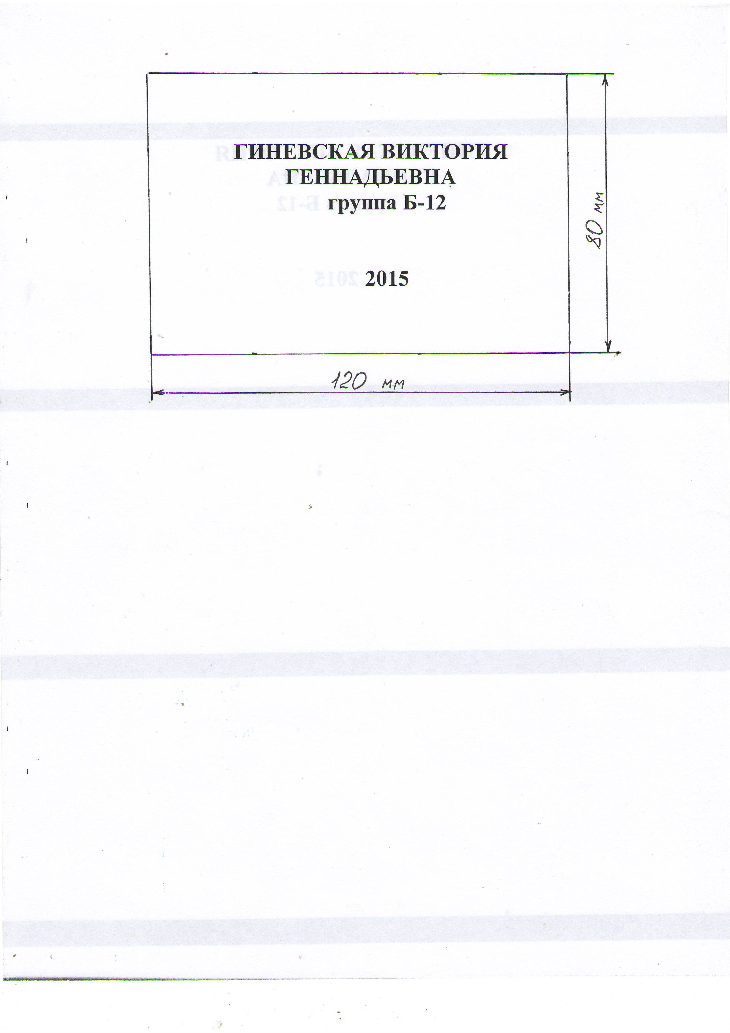

Приложение Б
(справочное)

КОМИТЕТ ОБРАЗОВАНИЯ И НАУКИ ВОЛГОГРАДСКОЙ ОБЛАСТИ

Государственное бюджетное профессиональное
образовательное учреждение
«Фроловский промышленно-экономический техникум»

ДИПЛОМНЫЙ ПРОЕКТ

Спроектировать участок для ремонта ведущего моста ВАЗ 2107
с производственной программой: 300 ед. в год, разработать
технологический процесс капитального ремонта ведущего моста
ВАЗ 2107

ПОЯСНИТЕЛЬНАЯ ЗАПИСКА
ДП. 90631. А-11 01.15.0000. ПЗ

Руководитель А.В.Копченко

Консультант по экономической
части Т.В.Ларина

Выполнил А.А.Байрак

2015
Приложение В
(справочное)
Основная надпись для чертежей и схем
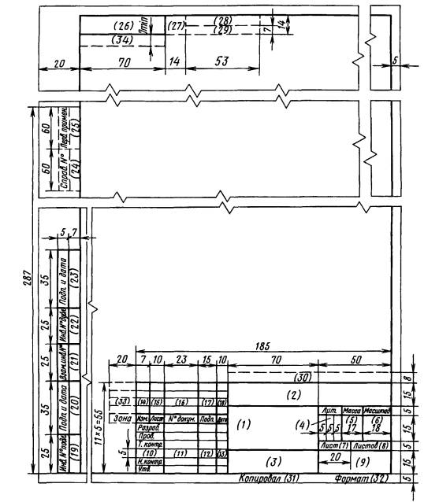

Основная надпись для текстовых конструкторских документов
(первый или заглавный лист)
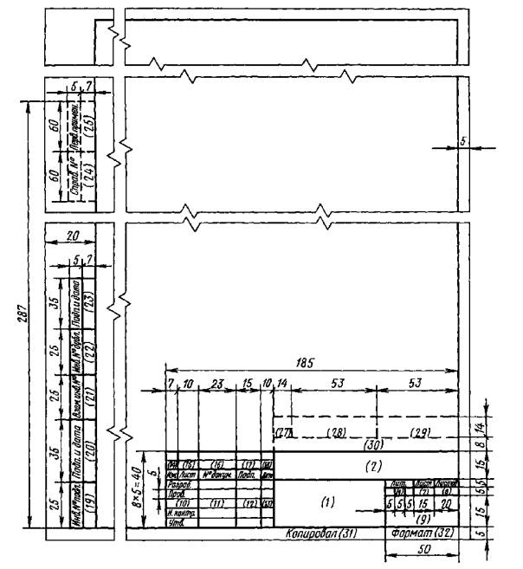

Основная надпись для чертежей (схем) и текстовых конструкторских документов (последующие листы)
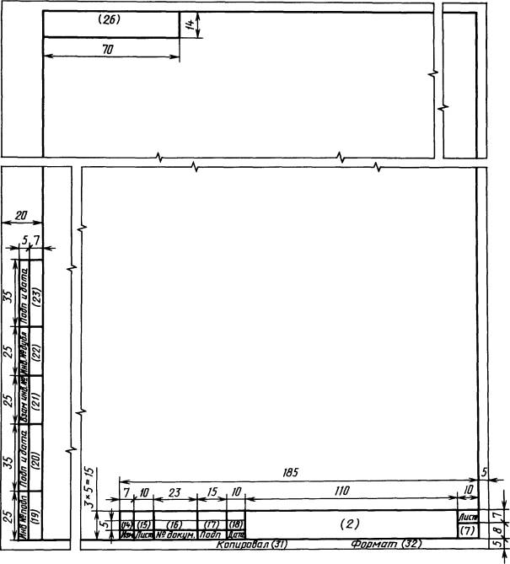

Приложение Г
Пример выполнения текстового документа

